**«Что приходит после лета?»**

1. Почемучка рассказывает про осень:

«Осень приходит после лета. Солнце светит редко, на небе темные тучи. Часто идет холодный дождь. Листья желтые, красные, багряные опадают с деревьев на землю. Золотой ковер из листьев шуршит под ногами. Птицы улетают в теплые края. Люди надевают куртки, плащи, сапоги, потому что на улице прохладно и сыро.»

1. Ответь на вопросы Почемучки: (*обязательно полным ответом*)

- Какое время года приходит после лета?

- Как светит солнце?

- Какие тучи на небе?

- Листья какого цвета опадают на землю?

- Откуда падают листья?

- Куда улетают птицы?

- Как одеваются люди? Почему?

**Только для тех детей, кто хочет все знать:**

- Почему листочки стали желтыми, ведь были зелеными? *(в них накопилось много вредных веществ и они пожелтели, а дерево их сбросило*)

- Почему стало холодно? (*солнце греет не так горячо, как летом*)

- Почему одни птицы улетели, а другие остались ? ( *птицы, которые питаются насекомыми, улетели)*

- Для чего медведь все лето нагуливал сало? (*чтобы спать всю зиму*)

- Почему говорят «Волка ноги кормят?» (*чтобы добыть себе пропитание, вол должен много бегать)*

- Почему зайчик меняет цвет шубки? (*заяц меняет серую шубку на белую, чтобы зимой его не видно было на снегу)*

- Куда делись насекомые? (*попрятались в землю или в кору деревьев до весны)*

1. Как можно описать: (*подбери как можно больше определений*)

ЛИСТОК – желтый, осенний, сухой, мокрый

ДЕРЕВО – осеннее, голое, золотое

ТРАВА – жухлая, увядшая, мокрая

НЕБО – серое, низкое, хмурое, пасмурное

СОЛНЦЕ – неяркое, тусклое, прохладное

ВЕТЕР – сильный, влажный, холодный, противный

1. Закончи предложение:

«Мальчик промочил ноги, потому что…….»

«Дети вернулись домой, потому что ………»

«На дороге много луж, потому что…….»

«Осень называют золотой, потому что…….».

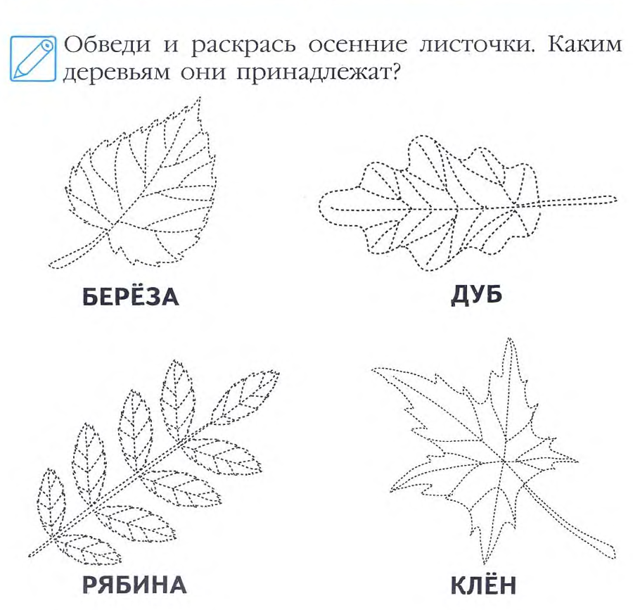

1. Подбери загадку про осень и расскажи ее ребятам. А сам нарисуй отгадку, но никому не показывай, пока не отгадают.